Методическая разработка воспитательного мероприятия
Квест для обучающихся 5-6-х классов
«Сокровища Чёрного моря»

- Тематическое направление – экологическое воспитание.
Тема воспитательного мероприятия – «Сокровища Чёрного моря».
Актуальность – город Сочи – уникальный курорт, расположенный в субтропиках. Уникальность климата сформирована тёплыми водами Чёрного моря, но из-за необдуманных действий (слива хозяйственно-бытовых отходов), мы можем потерять эту жемчужину. Данное внеклассное мероприятие направлено на привлечение внимания к необходимости всестороннего изучения экологических проблем Чёрного моря; изучения происхождения моря, его животного и растительного мира; всестороннего изучения методов, воздействующих на сохранение биоразнообразия и перспектив дальнейшего сохранения экологической целостности флоры и фауны.
- Целевая аудитория воспитательного мероприятия – 5- 6-класс (11-12 лет)
- Роль и место воспитательного мероприятия в системе работы классного руководителя – данное мероприятие входит в Модуль Программы воспитательной работы школы (класса) «Наш дом - Земля» и является частью цикла мероприятий, направленных на формирование у обучающихся экологического сознания и поведения:
- Конкурс рисунков «Голубая планета Земля»,
- Экологическая акция «Марш парков»,
- Экскурсионные маршруты города Сочи, ко Дню заповедников и национальных парков,
- Трудовой десант «Школьный двор».
- Цель, задачи и планируемые результаты.
Цель: актуализировать принципы современного экологического воспитания, реализовать их путём использования краеведческого содержания.
Задачи:
1. Побудить детей к изучению особенностей своего края, расширить их кругозор в системе охраны природы родного края.
2. Приобщить обучающихся к активной деятельности по сохранению экологически безопасной среды.
3. Продемонстрировать путём использования воспитательных приёмов значимость проявления гражданской позиции и ответственности в деле охраны и сохранения окружающего мира.
4. Знание основных социальных моделей, правил экологического поведения, вариантов здорового образа жизни.
5. Формировать отрицательное отношение к загрязнению окружающей среды, расточительному расходованию природных ресурсов и энергии, способность давать нравственную и правовую оценку действиям, ведущим к возникновению, развитию или решению экологических проблем.
Планируемые результаты:
- знание норм и правил экологической этики, законодательства в области экологии и здоровья;
- умение выделять ценность экологической культуры, экологического качества окружающей среды, здоровья, здорового и безопасного образа жизни как целевой приоритет при организации собственной жизнедеятельности, при взаимодействии с людьми;
- умение анализировать изменения в окружающей среде и прогнозировать последствия этих изменений для природы и здоровья человека;
- умение устанавливать причинно-следственные связи возникновения и развития явлений в экосистемах.

- Форма проведения воспитательного мероприятия:
познавательный квест экологической направленности

- Обоснование выбора:
В образовательном процессе квест как форма встречается редко. Мне кажется квест, как нетипичная форма работы вызывает интерес у ребят, заставляет активизировать познавательный интерес. Квест формирует у ребят командный дух учит анализировать и прогнозировать, обмениваться информацией, коммуницировать в команде, прислушиваться к мнению других, уважать мнение соперников, уметь проигрывать и побеждать.
Актуальность выбора темы мероприятия продиктована реалиями жизни. Мы постоянно слышим, что из-за небрежного отношения человека к природе гибнут в пожарах леса, из-за попустительства и халатности предприятий нефть попадает в водные артерии и на исправление ситуации тратятся огромные силы и средства.
Как жители города Сочи мы обеспокоены, что в результате нерационального природопользования (загрязнения моря сточными водами, токсичными веществами и нефтепродуктами, загрязнения черноморской экосистемы чужеродными видами) деятельность человека приводит к сокращению биологического разнообразия и оскуднению флоры и фауны и как следствие, побережье Чёрного моря постепенно превращается в зону экологического бедствия, опасную для проживания.

- Педагогические технологии, методы, приёмы, используемые для достижения планируемых результатов

Это одна из методических разработок, которая входит в систему экологического воспитания.
Включает в себя многообразие форм, методов, приёмов (игровые, групповые, цифровые, проблемно-поисковые, личностно-ориентированные технологии, соревнование, деятельностный подход и т.д.)
- Описание этапов подготовки и проведения мероприятия:
Подготовительная работа:
- стилизовать кабинет на морскую тематику
- ребятам – разбиться на команды
- подготовить название и девиз команды
- продумать отличительный знак, связанный с названием мероприятия
- изучить литературу по теме мероприятия, прочитать книгу Г.Г. Кузьминской «Чёрное море»
- родителям – выбрать жюри, определить критерии оценивания и баллы каждого задания
- подготовить задания-презентации для конкурсов
Проведение квеста
В основе Квеста лежит идея прохождения командой этапов, связанных с историей Черного моря, его природой, экологическими проблемами:
1. «Визитная карточка»
2. «Верно-неверно»
3. «Подводный мир»
4. «Магический квадрат»
5. «Реки и озёра»
6. «Города»
7. «Страны и флаги».
Каждая команда после прохождения этапов Квеста получает фрагмент Спилс – карты Чёрного моря.
Награждение команд
- команды награждаются Почетными грамотами
- каждый участник Квеста будет награжден морским сувениром.

- Ресурсы, необходимые для подготовки и проведения мероприятия:
Мультимедийная доска, проектор
- Рекомендации по использованию методической разработки в практике работы классных руководителей.
Данная методическая разработка может быть использована учителями географии, биологии, экологии, классными руководителями, воспитателями ГПД, родителями.

Ход мероприятия

Квест «Сокровища Черного моря».

На фоне музыки выходит путешественник. Делает вид, что пишет что-то в дневнике.

ПУТЕШЕСТВЕННИК (Дети капитана Гранта). «Решил я опять сюда заглянуть, а то что-то редко стал записи делать. Дела мои идут хорошо. Я себе достал книги – алгебру и геометрию, сижу теперь над ними, когда есть время. Это очень интересно, а в школе, наоборот, не знал, куда от них деться…Тут на днях задумался: чем бы заняться в путешествии?»

Появляется ученик (ровесник).

РОВЕСНИК. Кто тут опять про школу? Неужели не надоело? Привет, ты вроде не из нашей школы? Что-то я тебя раньше здесь не видел…И одет ты как-то странно.
ПУТЕШЕСТВЕННИК. Что? Простите, я не понял.
РОВЕСНИК. Странный ты какой-то. Зови меня на «ты», мы же, кажется, ровесники. Тебе сколько лет?
ПУТЕШЕСТВЕННИК. Двенадцать
РОВЕСНИК. А мне одиннадцать. Сейчас перемена или урок, ты не в курсе?
ПУТЕШЕСТВЕННИК. Сейчас? Сейчас – шторм на море…

Внезапно начинает звучать музыка из к/ф «Дети Капитана Гранта»

РОВЕСНИК. Я ничего не понимаю! Кто ты? Где мы?
ПУТЕШЕСТВЕННИК. Я и сам сначала ничего не понял. Сначала подумал, что я сошел с ума…Последнее, что помню, это шторм – дальше тишина…Ну здравствуй, потомок!
РОВЕСНИК. Невероятная история…Потомок.. Я – потомок?.. Да ты же мой ровесник!
ПУТЕШЕСТВЕННИК. Я родился в 1852 году.
РОВЕСНИК. Ты прости, может, мне тебя на «вы» называть?
ПУТЕШЕСТВЕННИК. Почему? Ведь мы и вправду ровесники, во всяком случае, сейчас.
РОВЕСНИК. Слушай, расскажи мне о путешествиях, о разных странах? Там правда так интересно, как пишут?
ПУТЕШЕСТВЕННИК. Там очень интересно. Но бывают такие моменты…Как бы тебе объяснить…Когда ты сталкиваешься с неизвестностью и понимаешь, как много ты в жизни еще не знаешь и как хочется тебе всё познать. И вот тогда нет ничего лучше, чем писать стихи или рисовать.
РОВЕСНИК. Стихи? Рисовать? Не понимаю…
ПУТЕШЕСТВЕННИК. Все великие поэты и художники были романтики и любили путешествовать по миру. А в наследство нам остались великолепные шедевры их творений.
РОВЕСНИК. Сейчас... Вспомнил! Иван Айвазовский, Михаил Лермонтов …
Белеет парус одинокой
В тумане моря голубом!..
Что ищет он в стране далекой?
Что кинул он в краю родном?...

Играют волны — ветер свищет,
И мачта гнется и скрыпит…
Увы! он счастия не ищет
И не от счастия бежит!

Под ним струя светлей лазури,
Над ним луч солнца золотой…
А он, мятежный, просит бури,
Как будто в бурях есть покой!

ПУТЕШЕСТВЕННИК. Спасибо тебе. Замечательные стихи. Очень жаль, если молодое поколение не помнит этих строк. А ведь они – наша память, а без памяти жить невозможно…
РОВЕСНИК. А вы зря говорите, что молодёжь не романтики и ими не движет жажда открытий. Вот посмотри…Сейчас ребята пройдут «дорогами открытий» и покажут на что они способны.

Все участники квеста получают маршрутные листы.
Этапы квеста:
- «Визитная карточка»
- «Верно-неверно»
- «Подводный мир»
- «Магический квадрат»
- «Реки и озёра»
- «Города»
- «Страны и флаги».
На последнем этапе «Страны и флаги» все команды собираются вместе.

ПУТЕШЕСТВЕННИК. Молодцы ребята, хорошо справились с заданиями! Но я обратил внимание на то, как сильно изменилось всё вокруг. Очень изменились города, расположенные на Черноморском побережье! Скажите ребята, что же мне сказать там своим? Повлияла ли активная деятельность человека на флору и фауну моря и в целом на облик Причерноморья?

РОВЕСНИК. Мы постоянно слышим, что из-за небрежного отношения человека к природе гибнут в пожарах леса, из-за попустительства и халатности предприятий нефть попадает в водные артерии и на исправление ситуации тратятся огромные силы и средства. Как жители города Сочи мы обеспокоены, что в результате нерационального природопользования (загрязнения моря сточными водами, токсичными веществами и нефтепродуктами, загрязнения черноморской экосистемы чужеродными видами) деятельность человека приводит к сокращению биологического разнообразия и оскуднению флоры и фауны и как следствие, побережье Чёрного моря постепенно превращается в зону экологического бедствия, опасную для проживания.

ПУТЕШЕСТВЕННИК. Ребята, вы молодцы, что обсуждаете такие важные и актуальные вопросы! Я обещаю, что каждый год буду узнавать у вас о том, какой вклад в улучшение экологической ситуации вокруг Чёрного моря внесли вы….
А сейчас мне пора возвращаться домой. А нет ли у вас хорошей песни о море? Я бы спел её своим друзьям и рассказал о вас, потомки вы мои дорогие, рассказал о том, что я здесь увидел!
РОВЕСНИК. Слушай, брат, песню о море и счастливых тебе путешествий…

Песня из к/ф поют все вместе «Дети капитана Гранта»

РОВЕСНИК. Ребята, название нашего квеста «Сокровища Черного моря». О каких сокровищах мы сегодня говорили?
- Как должны мы относиться к той жемчужине, которая объединяет людей из разных стран и называется Чёрное море?

Подведение итогов квеста. Команда победитель получает фрагмент карты.

МАРШРУТНЫЙ ЛИСТ
Название команды _______________________________________________________
№ | НАЗВАНИЕ СТАНЦИИ | КОЛИЧЕСТВО БАЛЛОВ  (КОЛИЧЕСТВО ПРАВИЛЬНЫХ ОТВЕТОВ)
1 | «ВЕРНО-НЕВЕРНО»  (указать номер кабинета, где находится станция)
2 | «ПОДВОДНЫЙ МИР»  (указать номер кабинета, где находится станция)
3 | «МАГИЧЕСКИЙ КВАДРАТ»  (указать номер кабинета, где находится станция)
4 | «РЕКИ И ОЗЁРА»  (указать номер кабинета, где находится станция)
5 | «ГОРОДА»  (указать номер кабинета, где находится станция)
6 | «СТРАНЫ ФЛАГИ»  (указать номер кабинета, где находится станция)

Задания:

- «Верно - неверно»
Найдите верные утверждения. А из букв, находящихся рядом составьте слово-подсказку.
По подсказке определите название следующей станции.

- «Подводный мир»
Подсказка
«Море время от времени демонстрирует людям одну из множества неразгаданных своих тайн. Иногда на поверхности воды волны образуют квадраты. Если, на них посмотреть сверху, то они похожи на шахматную доску. Мы зашифровали эти квадраты…..»

- «Магический квадрат»
«В квадрате зашифрованы 12 объектов, относящиеся к Чёрному морю. Объекты записаны по горизонтали и по вертикали».

Подсказка
«Они стремятся к нему……. одни быстро, другие размеренно, неторопливо.
И только благодаря им оно не такое солёное как другие.
О чем идет речь?»

- Кроссворд «Реки и озёра»
Разгадать кроссворд.
Подсказка
Все реки и озера, которые заключены в кроссворде объединяет он. Назовите его.

- «Города»
По картинкам необходимо определить названия городов, расположенных на побережье Чёрного моря.

Подсказка
«Эти города являются её частью……….
У кого-то она большая, у кого-то маленькая.
Но для каждого из нас она всегда будет самой родной»

- «Страны и флаги»

Подсказка
В этот день в Стамбуле решили его судьбу. Для спасения был разработан план действий….

(31 октября 1996 года 6 стран подписали стратегический план действий по спасению Черного моря).

ПРИЛОЖЕНИЯ

«Верно - неверно»

Найдите верные утверждения. А из букв, находящихся рядом составьте слово-подсказку. По подсказке определите название следующей станции.
Дельфины - самые умные морские животные, они замечательные пловцы, легко обгоняют быстроходные пассажирские суда, никогда не оставляют сородича в беде. Случалось так, что они спасали и людей. | Ь
Таманский полуостров - самый крупный полуостров Черного моря. | Ц
Черное море омывает берега России, Украины, Румынии, Молдавии, Болгарии, Турции, Армении, Абхазии, Грузии. | Ж
Морской дракончик – самая опасная рыба Чёрного моря. | В
Нижние слои воды Черного моря насыщены страшно токсичным газом - сероводородом, который делает эту воду абсолютно не пригодной, для какой бы то ни было жизни. | У
Воды Чёрного моря замерзают зимой в прибрежной зоне. | О
В зарослях водоросли цистозиры живут креветки. | А
Марекультура - это направление, связанное с искусственным выращиванием морских моллюсков. | Л

Вписать слово

Магический квадрат

Ц | А | В | П | С | О | У | К | О | Р | К | Е | Р | Ш | Т
И | В | Ы | Г | Л | Д | З | Ж | Х | Э | А | Ч | И | А | Ц
М | З | Ы | М | Т | А | Т | Д | Ж | З | Р | Ь | М | Х | Б
Т | Ы | М | Л | О | Р | П | Е | С | Х | Д | Ч | О | Е | Ж
О | П | Е | П | Р | Н | У | Р | П | Н | Ы | Я | Р | П | П
П | С | Е | З | У | А | П | С | Е | И | В | В | Е | И | К
И | Л | У | К | Н | Р | Л | Д | Ж | Т | А | А | К | Т | Т
Р | М | З | Ф | Х | О | С | Т | А | О | Ч | П | У | Л | К
А | А | А | Ж | Ч | У | Ш | К | А | Л | А | С | О | Ч | И
Й | Ц | Ы | К | У | Д | Е | П | С | Т | А | О | Ь | Ж | Т
Ф | Е | С | Й | Ц | К | П | Р | О | С | Д | Г | Т | Щ | Р
Ы | С | И | Л | А | Г | У | Р | А | А | Ж | Н | У | Ш | А
В | Т | Б | Ф | Ы | А | Р | Л | Ш | Б | Б | З | У | Г | У
К | А | Х | Р | А | П | А | Н | А | Ю | Н | А | А | Н | Л
П | У | З | В | Е | Р | Е | Щ | А | Г | И | Н | К | А | Д

Кроссворд
 |  |  |  |  |  |  | ⁵
 |  | ¹
 |  |  |  |  |  |  | ¹
 |  |  |  | ³
 | ² |  |  |  | ⁴
 |  |  |  | ³ |  |  |  |  | ⁶
 |  |  |  |  |  |  | ⁴
 |  |  |  |  |  |  |  | ⁵
По горизонтали:
- Название реки в переводе с убыхского языка означает буквально «огненная вода», ввиду того, что кожа человека после погружения в воды реки приобретает красноватый оттенок. Согласно другой версии, название реки в переводе с абхазского языка означает буквально «место, где ударила молния».
- На реке можно встретить много каньонов и пещер. По мнению ученых название этой реки переводится как «река без головы», имеется ввиду, что река не имеет истока (начала), а вытекает из пещеры. Исток реки находится на южных склонах хребта Алек у горы Ефрем.
- Эта бурная река, вытекая из озера. Целый километр воды реки уходят под землю и появляются на солнечный свет только в период активного таяния снега. Далее в русле реки располагается водопад Изумрудный. В своем беге к морю река пересекает три мощных ущелья - Греческое, Ах-Цу и Ахштырское.
- Река берет начало на склоне горы Пикет, протекает по селу Раздольному, и впадает в Черное море, в устье реки построен Центральный стадион.
- Название этой реки переводится с адыгейского языка как «быстрая». По длине и полноводности эта река уступает реке Мзымте. Исток реки находится на горе Большая Чура.
По вертикали:
- Эта река образует водную границу между государствами.
- Эта горная жемчужина расположена на отметке 1838 метров над уровнем моря. Много-много лет назад на месте современного озера лежал огромный ледник. Примерно три тысячи лет назад ледник растаял. Котловина заполнилась водой.
- Этот высочайший в г. Сочи водопад находится на южном склоне горы Аибги.
- Быстрая горная река протекает по живописному Лазаревскому району города Сочи. Название реки переводится с адыгейского «светлая вода» или «добрая вода».
- Через эту реку расположен самый высокий в России автомобильный мост – высота опор 84 м.
- Название реки в переводе с убыхского языка означает "сухое русло". Река названа так, потому что местами вода из видимого поверхностного русла уходит под землю, через некоторое время снова появляясь на поверхности. Река берёт своё начало на высоте 200-300 метров над уровнем моря у подножия хребта Алек. Имеет несколько притоков, крупнейшим из которых является река Агурчик. В нижнем своем течении река протекает между Орлиными скалами и горой Ахун

«Страны и флаги»

Румыния
Болгария
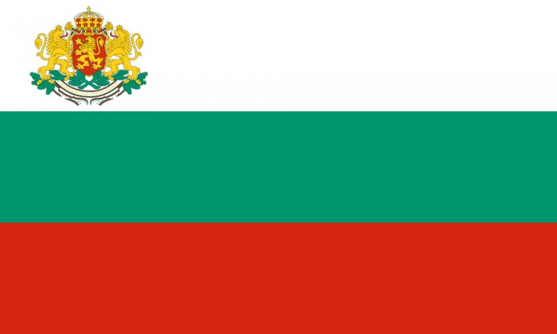
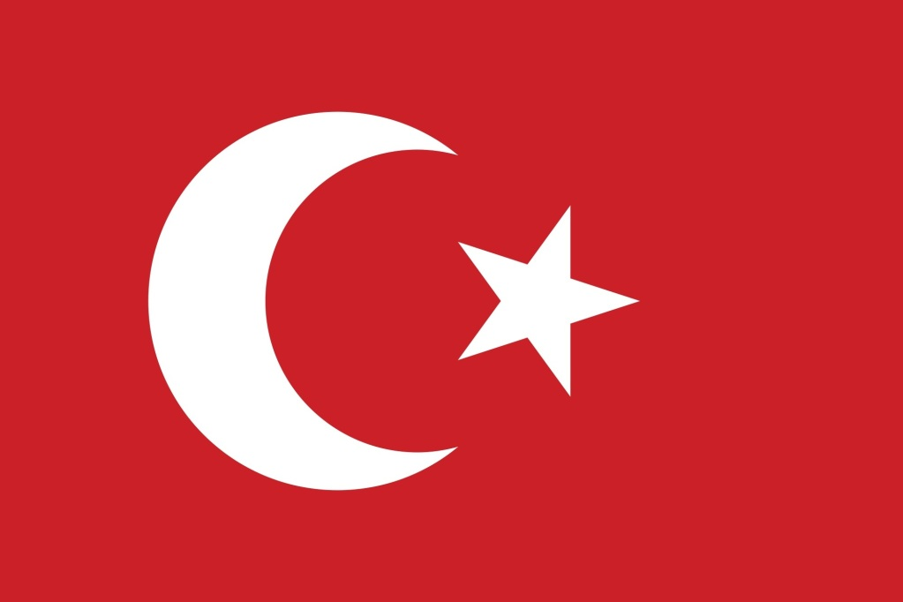
Армения
Турция
Грузия
Украина
Абхазия
Россия
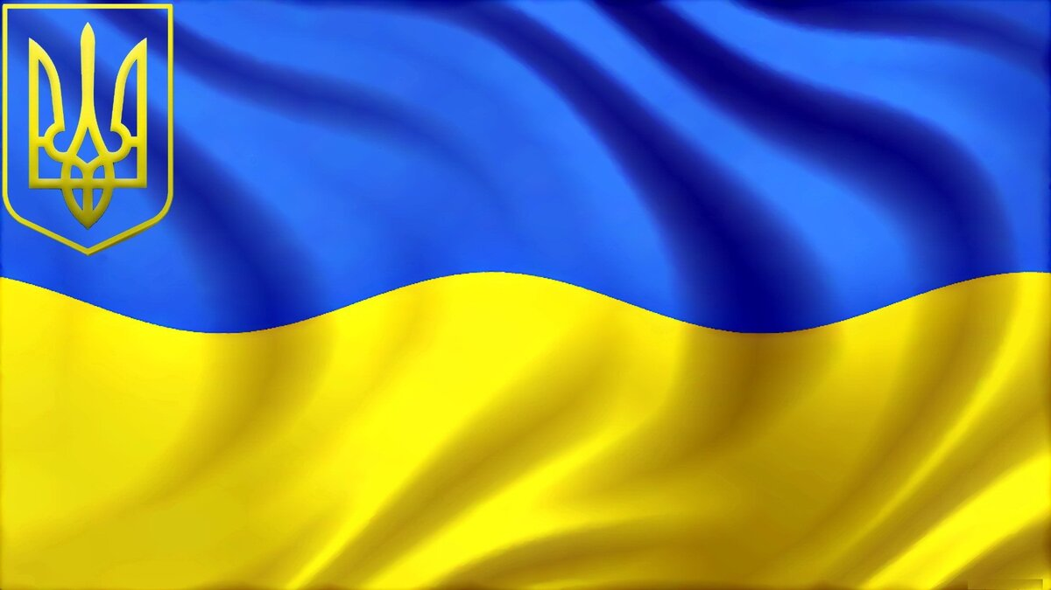
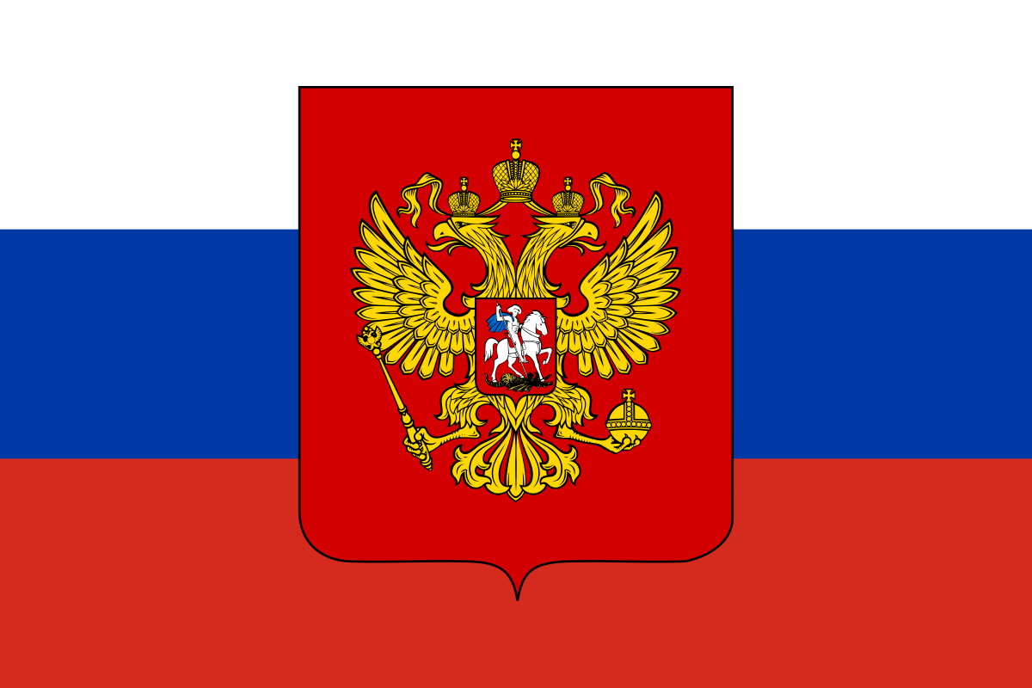
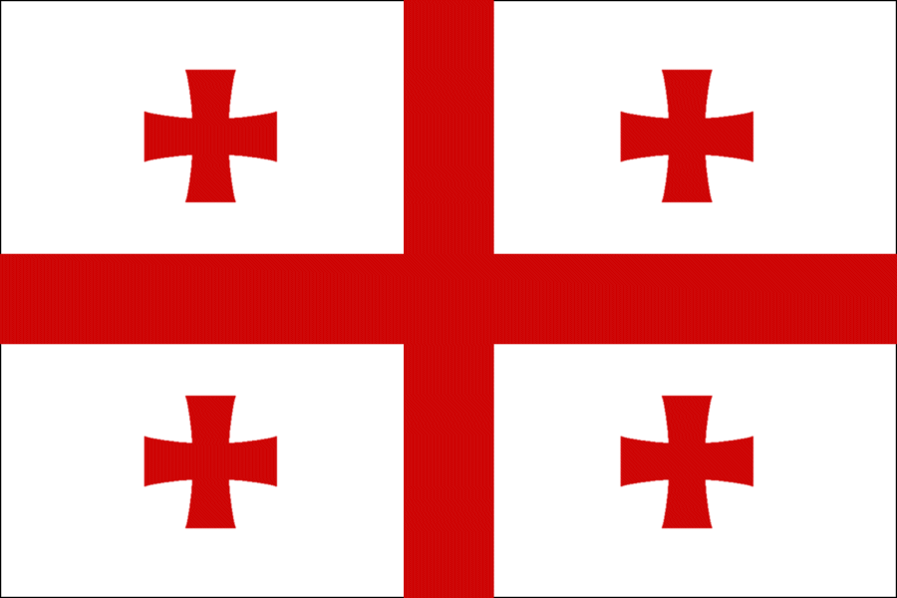

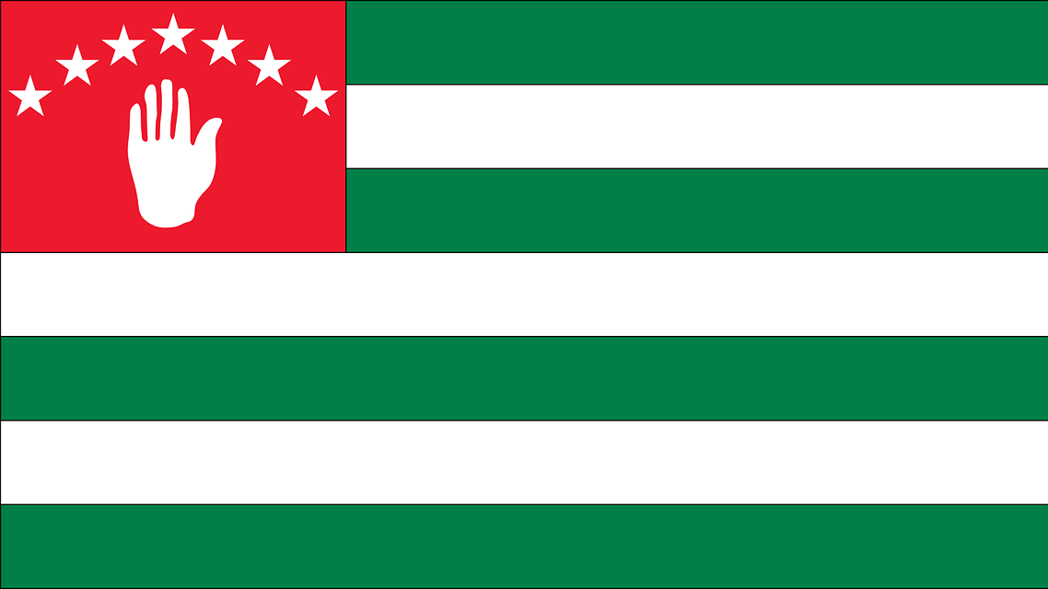

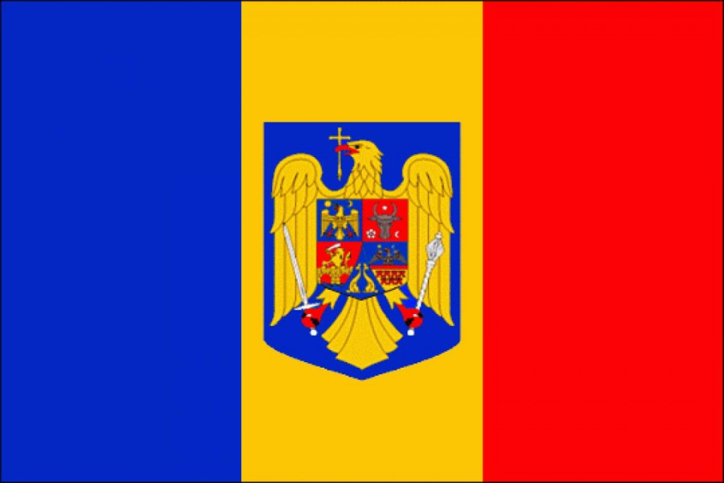
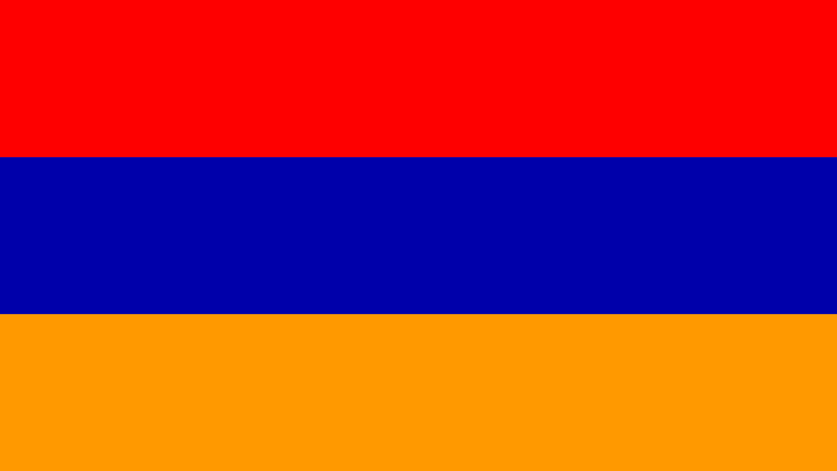

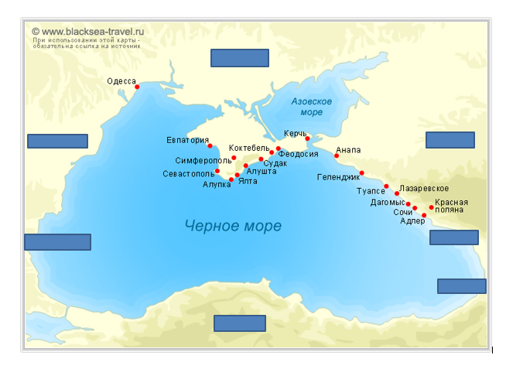

«Города»

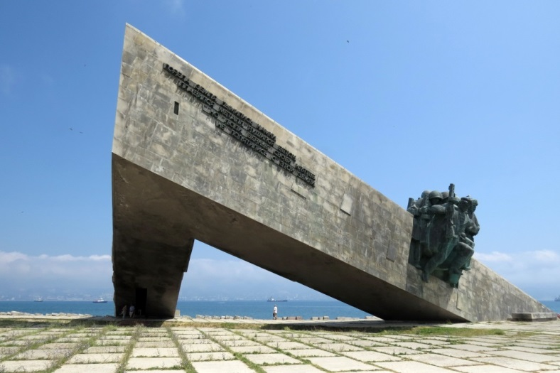
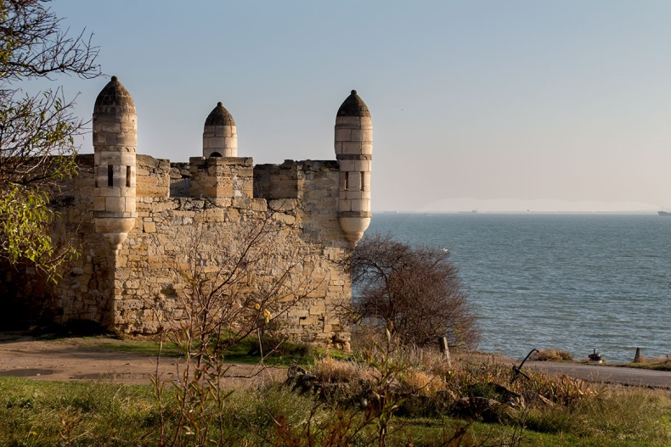
№1 №2

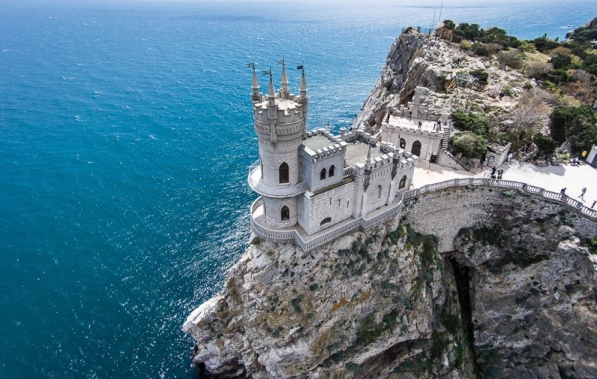
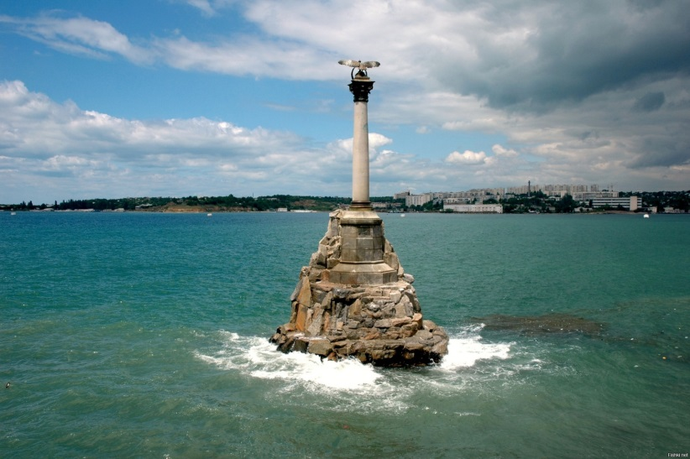
№3 №4

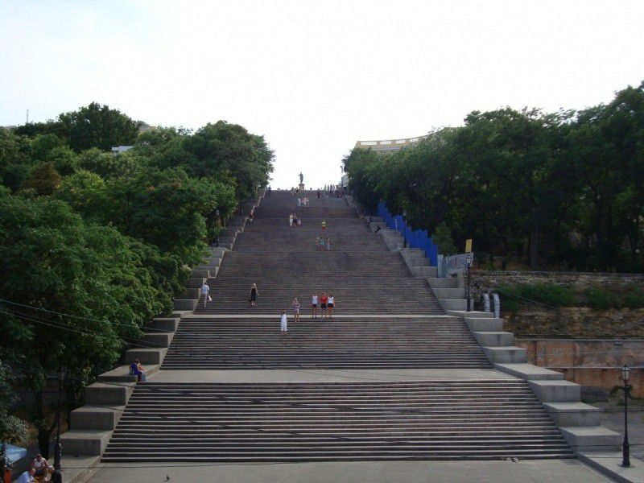
№5 №6

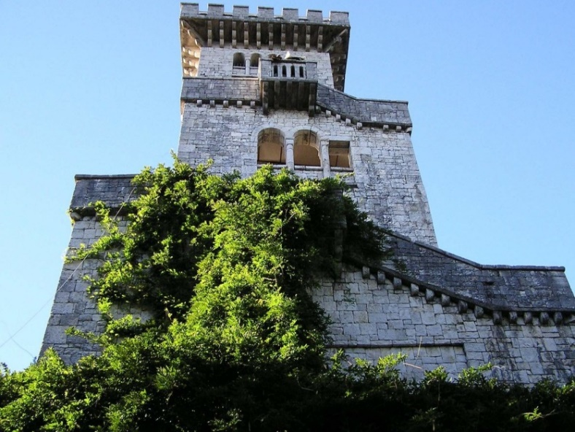

ВОПРОСЫ ДЛЯ ПОДГОТОВКИ
1. Сколько названий за свою многовековую историю сменило Черное море?
2. Какие названия имело Черное море в разные исторические периоды у разных народов?
3. Как переводится с греческого языка одно из ранних названий Черного моря Понт Эвксинский?
4. Назовите примерный возраст вод Черного моря.
5. Сколько дней в году (в среднем) на Черном море бывает сильное волнение
6. На каких широтах расположено Чёрное море?
7. Через какие проливы и с какими морями соединяется Черное море?
8. Назовите наибольшую ширину Керченского пролива.
9. Какие 2 косы расположены в Керченском проливе?
10. Какой длины мост построен через пролив Босфор?
11. Какую геометрическую фигуру напоминает форма Черного моря?
12. Сколько км составляет наибольшая длина и наименьшая ширина Черного моря?
13. Сколько кв. км составляет площадь Черного моря?
14. Чему равна максимальная глубина Чёрного моря?
15. В какой части Черного моря расположен район максимальных глубин?
16. Когда отмечается день Защиты Чёрного моря?
17. Сколько стран окружает Черное море? Перечислите их.
18. На каком расстоянии от берега начинаются нейтральные воды в Черном море?
19. Перечислите острова, расположенные на Чёрном море.
20. Назовите самый большой остров Чёрного моря. Какова его площадь? Какой стране он принадлежит?
21. Назовите второе название острова Змеиный.
22. Остатки какого древнего города были обнаружены в Черном море недалеко от берегов Сухуми?
23. Отроги каких гор на территории Болгарии подходят к берегам Черного моря?
24. Какой город является главным Черноморским портом Болгарии?
25. Какой город является главным Черноморским портом Румынии?
26. Перечислите основные Черноморские порты Украины.
27. Перечислите основные Черноморские порты России.
28. Перечислите основные Черноморские порты Грузии.
29. Перечислите основные Черноморские порты Турции.
30. Назовите главную особенность Черного моря?
31. Что является источником реликтового сероводорода?
32. Что является источником современного сероводорода?
33. До какой глубины происходит водообмен в Черном море?
34. В результате взаимодействия каких трех факторов образовались грунты Черного моря?
35. На сколько сантиметров в столетие происходит поднятие уровня Черного моря?
36. Происходит ли в настоящее время поднятие гор, окружающих Черное море?
37. Назовите максимальную высоту волн в районе Сочи.
38. Что такое зыбь?
39. Сколько видов водорослей насчитывается в Черном море?
40. Как называется известковая водоросль розового цвета, которую можно встретить на линии прибоя?
41. Как называется бурая водоросль, которая живет на скалистых грунтах на глубине до 20-30 метров?
42. Как называются зеленые водоросли?
43. Какие водоросли можно увидеть на пляжах Сочи после шторма?
44. В зарослях какой водоросли живут креветки?
45. Какую водоросль называют морским салатом?
46. Что такое зостера?
47. Какая водоросль живет глубже других?
48. Какую водоросль называют морским виноградом?
49. Какая водоросль может быть сырьем для добычи йода?
50. Для изготовления каких продуктов можно использовать филлофору?
51. Какие двустворчатые моллюски распространены в Черном море?
52. Какие брюхоногие моллюски распространены в Черном море?
53. Как называется искусственное выращивание морских моллюсков?
54. Какой моллюск в состоянии самостоятельно передвигаться?
55. Какой морской моллюск по форме напоминает большую улитку?
56. Какой моллюск питается нефтью и способен отфильтровывать загрязненную морскую воду?
57. Какой моллюск, живущий в Черном море, является хищником и уничтожает других моллюсков?
58. У какого моллюска около сотни глаз, которыми он не может видеть?
59. Тело какого моллюска содержит пигмент, окрашивающий предметы в красный цвет?
60. Как называются ракообразные, которые поселяются в прибойной зоне, крепко прикрепляясь к скалам?
61. Какие кишечнополостные водятся в Черном море?
62. Какие медузы встречаются в Черном море чаще всего?
63. Какая медуза может нанести ожог, похожий на ожог крапивой?
64. Какие виды крабов встречаются в Черном море?
65. Сколько видов рыб известно в Черном море?
66. Какая рыба встречается в Чёрном море в наибольших количествах?
67. Какую черноморскую рыб называют «золотой» из-за вкусного мяса?
68. Какая из черноморских рыб, в отличие от других, имеет температуру тела на несколько градусов выше, чем температура воды?
69. Какой вид кефали, завезенный с Дальнего Востока, называют «русской кефалью»?
70. Какую рыбу выделяет умение быстро менять окраску под цвет поверхности дна?
71. Какая рыба, встречающаяся в Черном море, размножается в Саргассовом море?
72. Как называется рыбка, способная своими зубами разгрызть раковину моллюска?
73. Какая рыба своим носом способна пробить деревянный борт судна?
74. Самки каких морских обитателей выметывают икру в кожные складки на спине самцов, где и происходит образование мальков?
75. Сколько видов дельфинов встречается в Черном море? Перечислите их.
76. Какой вид дельфина называют «морской свиньей»?
77. Какой вид дельфина встречается в Черном море чаще всего?
78. Каких размеров достигает самый крупный из черноморских дельфинов? Как он называется?
79. Сколько лет живут дельфины на воле?
80. Какой дельфин считается самым умным?
81. Как переводится с греческого языка слово «дельфос» от которого происходит слово «дельфин»?
82. Какое еще млекопитающее, кроме дельфина, живет в Черном море?
83. Какие черноморские рыбы могут быть опасны для человека?
84. Какую рыбу называют скат-хвостокол?
85. Какие акулы встречаются в Черном море?
86. Какие виды черноморских рыб не имеют костей?
87. Кто из обитателей Черного моря жил на земле ещё 500 млн. лет назад?
88. Какие морские птицы встречаются на Черном море?
89. Какую температуру имеет вода в Черном море на глубине ниже 200 метров?
90. Какой полуостров Черного моря является самым крупным?
91. Назовите 5 крупных рек системы Чёрного и Азовского морей.
92. Сколько стран охватывает площадь водосборного бассейна Черного моря?
93. Сколько лет продолжалось строительство Сочинского маяка?
94. В каком году был открыт Сочинский маяк?
95. С какого года действует современный Сочинский маяк?
96. Где был изготовлен первый фонарь маяка?
97. Что служило источником света на Сочинском маяке первоначально?
98. На каком расстоянии в море виден свет Сочинского маяка?
99. Перечислите 10 сочинских рек, впадающих в Черное море.
100. Назовите крупнейшую реку, впадающую в Черное море.
101. Назовите самую крупную рыбу, обитающую в Черном море, каких размеров и веса она достигает.
102. Назовите самую высокую гору на сочинском побережье, ее высоту.
103. Почему Черное море называется Черным?
104. Как называются 2 самые глубокие впадины Черного моря?
105. Назовите 2 полуострова Черного моря.
106. Что такое лиман?
107. Какой максимальной силы достигают волны в Черном море при ударе о берег?
108. Что такое коса?
109. Сколько причалов имеется в Сочинском морском порту?
110. Что такое бора?
111. Какой скорости может достигать ветер при бора?
112. Что такое фён?
113. Часть какого древнего моря была на месте Черного моря примерно 30 млн. лет назад?
114. Назовите экологические проблемы Черного моря, не зависящие от деятельности человека.
115. Назовите экологические проблемы Черного моря, зависящие от деятельности человека.

